Федеральное агентство по образованию Российской Федерации
Государственное образовательное учреждение
высшего профессионального образования
«КУБАНСКИЙ ГОСУДАРСТВЕННЫЙ УНИВЕРСИТЕТ»
Кафедра анализа данных и искусственного интеллекта

Преподаватель,
д.т.н. А.А. Халафян
____________________

Лабораторная работа №6
Непараметрический анализ стоимости и характеристик домов House Prices

Работу выполнил Владимир Хачатурян
(подпись)

Направление подготовки 01.03.02 Прикладная математика и информатика курс 4

Краснодар 2026

Исходные данные и цель работы
Использованы 4549 полных наблюдений House Prices с десятью признаками и целевой переменной price. Ранговые методы применены из-за асимметрии цен и наличия порядковых признаков. Уровень значимости — 0,05.
Для независимых групп используются waterfront: 0 — 4519 домов, 1 — 30 домов, и condition_group: 1 — condition = 1–3, 2 — condition = 4, 3 — condition = 5. Критерии рангов и распределений не следует без дополнительных предпосылок интерпретировать как проверки исключительно арифметических средних.
1 Ранговые корреляции трёх показателей
Таблица 1
Variable | Spearman Rank Order Correlations (house_prices_lr4_6_analysis)  MD pairwise deleted  Marked correlations are significant at p <,05000
Variable | price | sqft_living | bathrooms
price | 1,000 | 0,657 | 0,514
sqft_living | 0,657 | 1,000 | 0,746
bathrooms | 0,514 | 0,746 | 1,000
Вывод. Коэффициент Спирмена цены с площадью равен 0,657, с числом ванных — 0,514. Все три парные связи положительны и значимы при 0,05; наибольшая связь — между площадью и числом ванных (0,746).
Таблица 2
Variable | Kendall Tau Correlations (house_prices_lr4_6_analysis)  MD pairwise deleted  Marked correlations are significant at p <,05000
Variable | price | sqft_living | bathrooms
price | 1,000 | 0,473 | 0,383
sqft_living | 0,473 | 1,000 | 0,590
bathrooms | 0,383 | 0,590 | 1,000
Вывод. Тау Кендалла цены с площадью равна 0,473, с числом ванных — 0,383. Направление ранговой связи совпадает с результатом Спирмена.
Таблица 3
Variable | Gamma Correlations (house_prices_lr4_6_analysis)  MD pairwise deleted  Marked correlations are significant at p <,05000
Variable | price | sqft_living | bathrooms
price | 1,000 | 0,474 | 0,413
sqft_living | 0,474 | 1,000 | 0,637
bathrooms | 0,413 | 0,637 | 1,000
Вывод. Гамма цены с площадью равна 0,474, с числом ванных — 0,413. Гамма исключает связанные пары рангов, поэтому при множестве совпадений может быть выше тау Кендалла.
2 Связи с порядковыми характеристиками
Таблица 4
Variable | Spearman Rank Order Correlations (house_prices_lr4_6_analysis)  MD pairwise deleted  Marked correlations are significant at p <,05000
Variable | view | condition
price | 0,286 | 0,030
sqft_living | 0,245 | -0,067
Вывод. По Спирмену вид view связан с ценой (0,286), а состояние condition имеет очень слабую монотонную связь с ценой (0,030). Слабая общая монотонность не исключает различия отдельных групп состояния.
Таблица 5
Variable | Kendall Tau Correlations (house_prices_lr4_6_analysis)  MD pairwise deleted  Marked correlations are significant at p <,05000
Variable | view | condition
price | 0,231 | 0,023
sqft_living | 0,198 | -0,053
Вывод. Тау Кендалла для цены и view равна 0,231, для цены и condition — 0,023. Порядковая оценка вида связана с ценой заметнее, чем порядковый балл состояния.
Таблица 6
Variable | Gamma Correlations (house_prices_lr4_6_analysis)  MD pairwise deleted  Marked correlations are significant at p <,05000
Variable | view | condition
price | 0,538 | 0,032
sqft_living | 0,461 | -0,073
Вывод. Гамма цены и view равна 0,538, цены и condition — 0,032. Разница со Спирменом и Кендаллом особенно велика для view из-за многочисленных совпадающих оценок.
3 Две независимые группы waterfront
Таблица 7
variable | Mann-Whitney U Test (w/ continuity correction) (house_prices_lr4_6_analysis)  By variable waterfront  Marked tests are significant at p <,05000
variable | Rank Sum  Group 1 | Rank Sum  Group 2 | U | Z | p-value | Z  adjusted | p-value
price | 10231722 | 117253,500 | 18781,500 | -6,835 | 0,000000 | -6,835 | 0,000000
sqft_living | 10250942 | 98033,500 | 38001,500 | -4,154 | 0,000033 | -4,154 | 0,000033
bathrooms | 10260271 | 88704,500 | 47330,500 | -2,853 | 0,004333 | -2,892 | 0,003834
Вывод. Манн–Уитни выявляет различия всех трёх показателей между waterfront = 0 и 1. Для цены U = 18 781,500 и p < 0,001; скорректированные p площади < 0,001, числа ванных — 0,004. Это ранговые различия, а не отдельный тест равенства средних.
Таблица 8
variable | Mann-Whitney U Test (w/ continuity correction) (house_prices_lr4_6_analysis)  By variable waterfront  Marked tests are significant at p <,05000
variable | Valid N  Group 1 | Valid N  Group 2
price | 4519 | 30
sqft_living | 4519 | 30
bathrooms | 4519 | 30
Вывод. Во всех сравнениях использованы 4519 и 30 домов. Сильная несбалансированность групп требует учитывать неопределённость характеристик малой группы.
Таблица 9
Variable | Wald-Wolfowitz Runs Test (house_prices_lr4_6_analysis)  By variable waterfront  Marked tests are significant at p <,05000
Variable | Valid N  Group 1 | Valid N  Group 2 | Mean  Group 1 | Mean  Group 2 | Z | p-value | Z adjstd
price | 4519 | 30 | 542517,647 | 1596783 | -2,972 | 0,002962 | 2,401
sqft_living | 4519 | 30 | 2124,176 | 3397 | -1,831 | 0,067160 | 1,260
bathrooms | 4519 | 30 | 2,151 | 3 | 0,452 | 0,651625 | -0,119
Вывод. Средняя цена домов у воды выше: 1 596 783,333 против 542 517,647. Критерий серий Вальда–Вольфовица исследует расположение групп в общем упорядоченном ряду и чувствителен к различиям распределений.
Таблица 10
Variable | Wald-Wolfowitz Runs Test (house_prices_lr4_6_analysis)  By variable waterfront  Marked tests are significant at p <,05000
Variable | p-value | No. of  Runs | No. of  ties
price | 0,016345 | 58 | 29
sqft_living | 0,207642 | 59 | 34
bathrooms | 0,905258 | 61 | 58
Вывод. С поправкой на совпадения критерий серий значим для цены (p = 0,016), но не для площади (p = 0,208) и числа ванных (p = 0,905). Критерии Манна–Уитни и серий проверяют разные аспекты распределений.
Таблица 11
variable | Kolmogorov-Smirnov Test (house_prices_lr4_6_analysis)  By variable waterfront  Marked tests are significant at p <,05000
variable | Max Neg  Differnc | Max Pos  Differnc | p-value | Mean  Group 1 | Mean  Group 2 | Std.Dev.  Group 1 | Std.Dev.  Group 2
price | -0,589 | 0,000 | p < .001 | 542517,647 | 1596783 | 341026,561 | 1415638
sqft_living | -0,373 | 0,038 | p < .001 | 2124,176 | 3397 | 937,863 | 2156
bathrooms | -0,280 | 0,029 | p < .025 | 2,151 | 3 | 0,771 | 1
Вывод. Колмогоров–Смирнов обнаруживает различие распределений цены и площади (p < 0,001). Для дискретного числа ванных программа даёт p < 0,025; стандартные уровни этого критерия при совпадениях интерпретируются приближённо.
Таблица 12
variable | Kolmogorov-Smirnov Test (house_prices_lr4_6_analysis)  By variable waterfront  Marked tests are significant at p <,05000
variable | Valid N  Group 1 | Valid N  Group 2
price | 4519 | 30
sqft_living | 4519 | 30
bathrooms | 4519 | 30
Вывод. Число наблюдений совпадает с предыдущими независимыми сравнениями. Различие эмпирических функций распределения получено для тех же домов, а не для другой выборки.
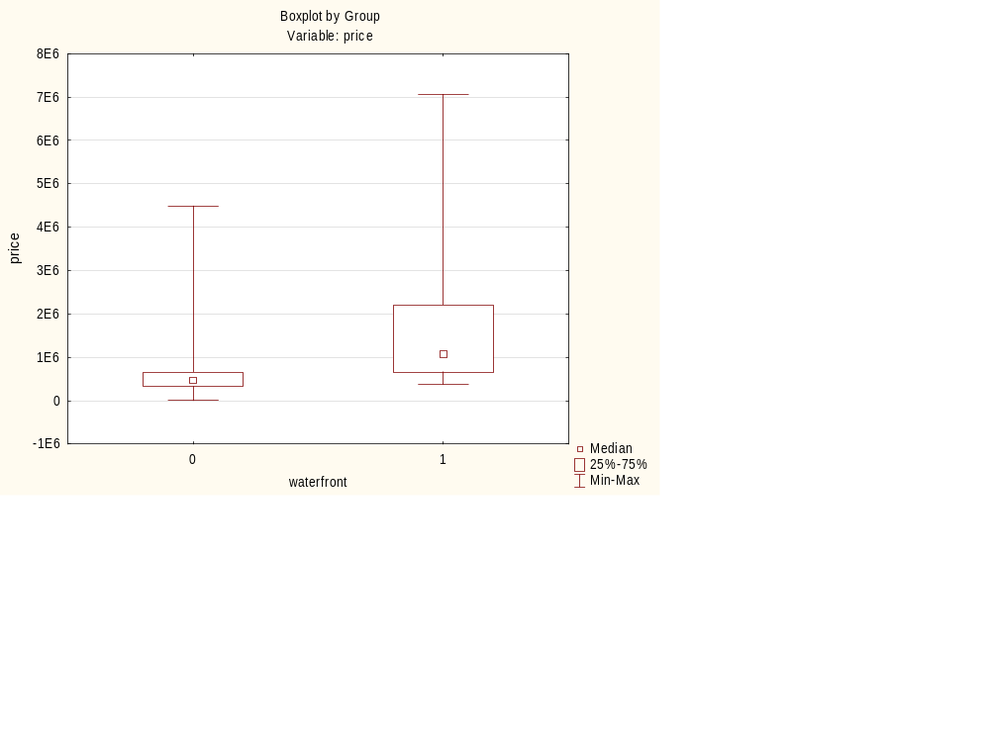
Рисунок 1. Boxplot by Group
Вывод. Для домов у воды центр распределения цены выше, при этом разброс значителен. График согласуется с ранговым сравнением двух групп.
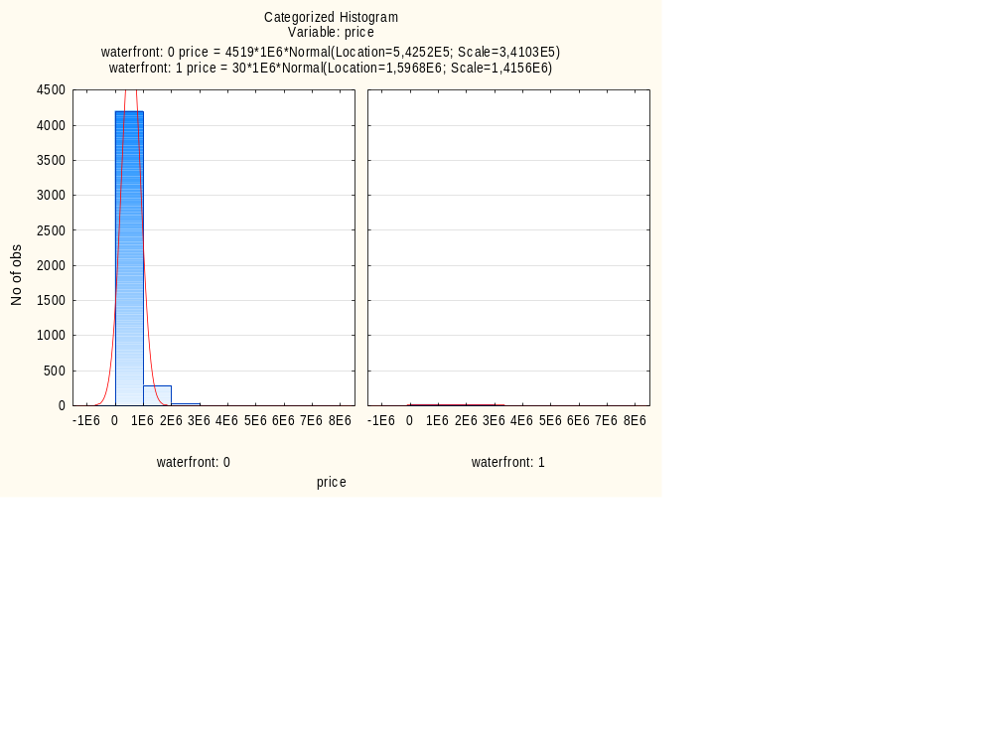
Рисунок 2. Categorized Histogram Variable: price
Вывод. Распределения цен групп waterfront различаются по положению и форме. В группе у воды всего 30 домов, поэтому отдельные интервалы гистограммы нестабильны.
4 Три независимые группы состояния
Таблица 13
Depend.:  price | Kruskal-Wallis ANOVA by Ranks; price (house_prices_lr4_6_analysis)  Independent (grouping) variable: condition_group  Kruskal-Wallis test: H ( 2, N= 4549) =54,03067 p =,0000
Depend.:  price | Code | Valid  N | Sum of  Ranks | Mean  Rank
1 | 1 | 2887 | 6575206 | 2277,522
2 | 2 | 1237 | 2637109 | 2131,858
3 | 3 | 425 | 1136661 | 2674,496
Вывод. Краскел–Уоллис: H = 54,031, df = 2, p < 0,001. Распределения цен трёх групп состояния неодинаковы. Наибольший средний ранг, 2674,496, у группы 3.
Таблица 14
Dependent:  price | Median Test, Overall Median = 465000,; price (house_prices_lr4_6_analysis)  Independent (grouping) variable: condition_group  Chi-Square = 39,35061 df = 2 p = ,0000
Dependent:  price | 1 | 2 | 3 | Total
<= Median: observed | 1454,000 | 675,000 | 157,000 | 2286,000
expected | 1450,798 | 621,627 | 213,574
obs.-exp. | 3,202 | 53,373 | -56,574
> Median: observed | 1433,000 | 562,000 | 268,000 | 2263,000
expected | 1436,202 | 615,373 | 211,426
obs.-exp. | -3,202 | -53,373 | 56,574
Total: observed | 2887,000 | 1237,000 | 425,000 | 4549,000
Вывод. Медианный тест даёт χ² = 39,351, df = 2, p < 0,001. Выше общей медианы 465 000,000 находятся 268 из 425 домов группы 3 — заметно больше ожидаемого при общей доле.
Таблица 15
Depend.:  price | Multiple Comparisons z' values; price (house_prices_lr4_6_analysis)  Independent (grouping) variable: condition_group  Kruskal-Wallis test: H ( 2, N= 4549) =54,03067 p =,0000
Depend.:  price | 1  R:2277,5 | 2  R:2131,9 | 3  R:2674,5
1 |  | 3,264 | 5,818
2 | 3,264 |  | 7,349
3 | 5,818 | 7,349
Вывод. Наибольший стандартизованный контраст рангов наблюдается между группами 2 и 3 (z = 7,349), наименьший — между группами 1 и 2 (z = 3,264). Для решения используются уровни значимости следующей таблицы.
Таблица 16
Depend.:  price | Multiple Comparisons p values (2-tailed); price (house_prices_lr4_6_analysis)  Independent (grouping) variable: condition_group  Kruskal-Wallis test: H ( 2, N= 4549) =54,03067 p =,0000
Depend.:  price | 1  R:2277,5 | 2  R:2131,9 | 3  R:2674,5
1 |  | 0,003 | 0,000
2 | 0,003 |  | 0,000
3 | 0,000 | 0,000
Вывод. Множественные сравнения рангов значимы для всех пар: p = 0,003 для групп 1 и 2, p < 0,001 для сравнений с группой 3. Наибольшие ранги цен у группы 3, наименьшие — у группы 2.
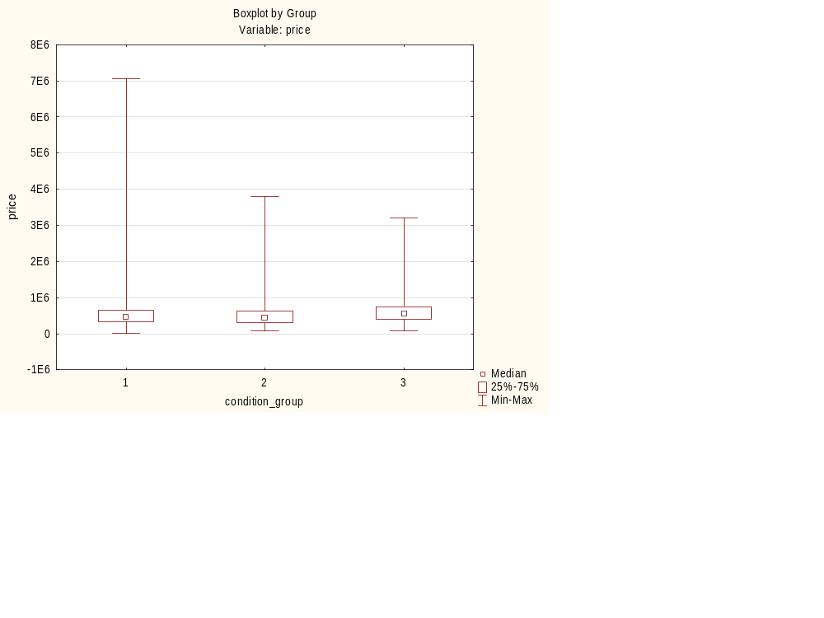
Рисунок 3. Boxplot by Group
Вывод. В группе состояния 3 распределение цен смещено вверх относительно остальных. Перекрытие цен отдельных домов сохраняется даже при значимых групповых тестах.
5 Два зависимых замера цены
Повторных цен одних и тех же домов в исходном наборе нет. В STATISTICA отдельно смоделированы два дополнительных замера. Первый равен price, умноженной на экспоненту нормальной ошибки со средним 0 и стандартным отклонением 0,02. Во втором к такой ошибке до экспоненцирования добавлен сдвиг 0,01. Задан Randomize 2026. Оба замера положительны; результаты этого блока относятся к модели погрешности, а не к фактической динамике рынка. Для трёх парных сравнений дополнительно учитывается порог Бонферрони 0,05/3 ≈ 0,017.
Таблица 17
Pair of Variables | Sign Test (house_prices_lr4_6_analysis)  Marked tests are significant at p <,05000
Pair of Variables | No. of  Non-ties | Percent  v < V | Z | p-value
price & price_repeat1 | 4549 | 49,901 | 0,119 | 0,905582
Вывод. Критерий знаков для price и первого моделируемого замера даёт p = 0,906. Доля увеличений 49,901% близка к половине; систематический знак изменения не обнаружен.
Таблица 18
Pair of Variables | Wilcoxon Matched Pairs Test (house_prices_lr4_6_analysis)  Marked tests are significant at p <,05000
Pair of Variables | Valid  N | T | Z | p-value
price & price_repeat1 | 4549 | 5132164 | 0,478 | 0,632808
Вывод. Вилкоксон для price и первого моделируемого замера: T = 5 132 164,000, p = 0,633. Направленного сдвига парных различий не выявлено; гипотеза равенства этим не доказана.
Таблица 19
Pair of Variables | Sign Test (house_prices_lr4_6_analysis)  Marked tests are significant at p <,05000
Pair of Variables | No. of  Non-ties | Percent  v < V | Z | p-value
price & price_repeat2 | 4549 | 69,708 | 26,569 | 0,000000
Вывод. Во втором моделируемом замере 69,708% значений выше исходной цены. Критерий знаков даёт p < 0,001, что согласуется с внесённым положительным сдвигом.
Таблица 20
Pair of Variables | Wilcoxon Matched Pairs Test (house_prices_lr4_6_analysis)  Marked tests are significant at p <,05000
Pair of Variables | Valid  N | T | Z | p-value
price & price_repeat2 | 4549 | 2503017 | 30,158 | 0,000000
Вывод. Вилкоксон также выявляет сдвиг между исходной ценой и вторым моделируемым замером (p < 0,001). Значимость сохраняется при пороге 0,017 для трёх парных сравнений.
Таблица 21
Pair of Variables | Sign Test (house_prices_lr4_6_analysis)  Marked tests are significant at p <,05000
Pair of Variables | No. of  Non-ties | Percent  v < V | Z | p-value
price_repeat1 & price_repeat2 | 4549 | 63,113 | 17,673 | 0,000000
Вывод. В 63,113% пар второй моделируемый замер выше первого. Критерий знаков даёт p < 0,001 и фиксирует различие двух сценариев измерения.
Таблица 22
Pair of Variables | Wilcoxon Matched Pairs Test (house_prices_lr4_6_analysis)  Marked tests are significant at p <,05000
Pair of Variables | Valid  N | T | Z | p-value
price_repeat1 & price_repeat2 | 4549 | 3256125 | 21,656 | 0,000000
Вывод. Вилкоксон подтверждает различие двух моделируемых замеров (p < 0,001). При интерпретации как теста сдвига учитывается предположение о симметрии парных разностей.
6 Три зависимых замера и критерий Фридмана
Таблица 23
Variable | Friedman ANOVA and Kendall Coeff. of Concordance (house_prices_lr4_6_analysis)  ANOVA Chi Sqr. (N = 4549, df = 2) = 744,3205 p =0,00000  Coeff. of Concordance = ,08181 Aver. rank r = ,08161
Variable | Average  Rank | Sum of  Ranks | Mean | Std.Dev.
price | 1,804 | 8206,000 | 549470,377 | 368230,654
price_repeat1 | 1,868 | 8497,000 | 549548,928 | 368252,708
price_repeat2 | 2,328 | 10591,000 | 555288,595 | 371691,750
Вывод. Критерий Фридмана: χ² = 744,321, df = 2, p < 0,001. Три замера различаются; первый повторный замер не отличался от исходного в парных тестах, а второй имел внесённый сдвиг. W Кендалла = 0,082 характеризует небольшой эффект условий измерения в рангах, а не согласие реальных экспертов.
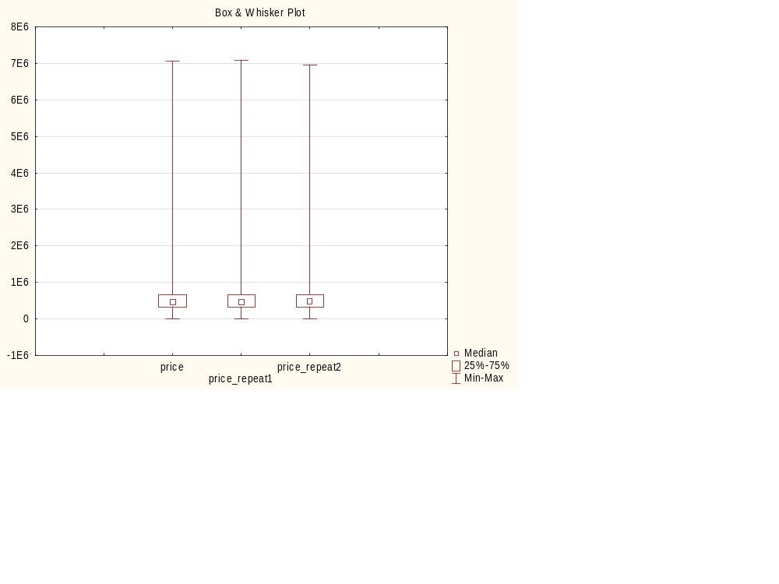
Рисунок 4. Box & Whisker Plot
Вывод. Моделируемые замеры близки на фоне большого междомового разброса цен. Парные ранговые методы выявляют малый систематический сдвиг, который трудно заметить на общем графике.
Итоговый вывод
Ранговые корреляции подтверждают положительную связь цены с площадью и числом ванных. Распределения цен различаются по waterfront и группам состояния. Результаты разных независимых критериев не полностью совпадают, поскольку они чувствительны к разным характеристикам распределений. Тесты повторных измерений выполнены на явно моделируемых замерах: первый не показывает направленного сдвига, второй отличается от исходной цены и первого замера.

